Отдел образования администрации Новоорского района

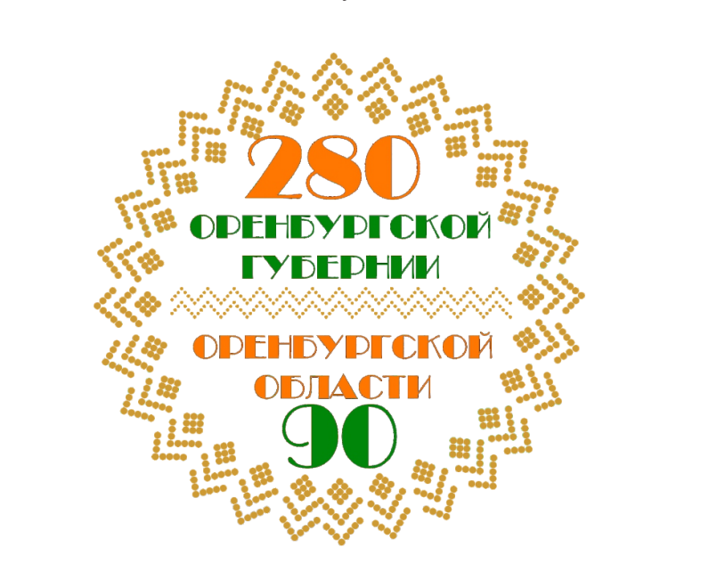

**ПРОГРАММА**

**Информационно-методический семинар учителей**

**по физической культуре**

**«Подготовка к проведению муниципального этапа**

**Всероссийских спортивных соревнований школьников «Президентские спортивные игры»**

**и «Президентские состязания».**

п. Новоорск – 2025 год

**Информационно-методический семинар** **учителей физической культуры**

**Место проведения: МДУ ДО** «**СШ Новоорского района»**

**Дата проведения: 17 апреля 2025 г.**

**Время: 10:00 ч.**

**Программа семинара**

1. Вступительное слово методиста ОО Пугачевой Л.К.

*Начало: 10:00 ч.*

*Пугачёва Лариса Кимовна*

*Методист отдела образования*

2. Подготовка к проведению муниципального этапа Всероссийских спортивных соревнований школьников «Президентские спортивные игры» и «Президентские состязания».

*Начало: 10:15 ч.*

*Филипчик Ирина Геннадьевна*

*Руководитель РМО учителей физической культуры,*

*учитель физической культуры*

*МОАУ СОШ №1 п. Новоорск*

3. Вопросы заполнения форм отчетов по ПС и

ПСИ.

*Начало: 11:30 ч.*

*Пугачёва Лариса Кимовна*

*Методист отдела образования*

4. Круглый стол, обсуждение темы.

*Начало в 12.00 ч*